 |  |  |  |  |  | CLOUD | SOFTWARE | HARDWARE | SERVICES

IBM Connections: создайте новый мир возможностей
IBM Connections - это ведущая социальная программная платформа, которая поможет вашей организации работать с нужными людьми, ускорить внедрение инноваций и достичь желаемых результатов. Эта интегрированная платформа с высоким уровнем безопасности помогает сотрудникам находить экспертов и получать помощь в важнейших бизнес-процессов.
IBM Connections может быть развернут локально, в гибридной и облачной среде.
IBM Connections помогает решить следующие задачи:
- Сделать бизнес всесторонне социальным и обеспечить всестороннее взаимодействие клиентов с брендом. Эта социальная платформа поможет вам сделать все бизнес-процессы по взаимодействию с клиентами более социальными.
- Устранить необоснованные предположения путем предоставления полнофункциональной социальной аналитики и показателей, способствующих развитию важных сетей и сообществ.
- Повысить креативность благодаря использованию социальной платформы, которая может быть развернута на любом мобильном устройстве, включая планшеты. IBM Connections предоставляет гибкую платформу с расширенной безопасностью для комплексной реализации стратегии использования собственных мобильных устройств (BYOD).
- Осуществить интеграцию с продуктами IBM и сторонними приложениями, чтобы расширить социальную бизнес-платформу вашей компании.
- Осуществить интеграцию с приложениями Microsoft, включая Microsoft SharePoint, Microsoft Windows Explorer, Microsoft Outlook и Microsoft Office.
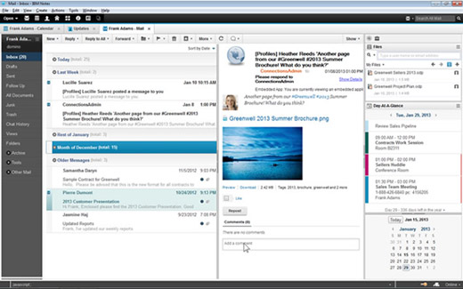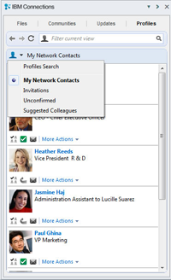
По всем вопросам обращайтесь к менеджеру по продуктам IBM
Евгении Медведевой
Пишите Evgeniya.Medvedeva@softline.ru
Звоните +7 (495) 232 00 23 доб. 1497

